Esercizi sul moto dei fluidi

Esercizio sull'autoclave:
Un'autoclave, nella sua configurzione più semplice, viene descritta da un sistema composto da due serbatoi collegati da un tubo sul quale si installa una pompa.
Il pelo libero del primo serbatoio si trova in genere a contatto con aria alla pressione di 1 atmosfera (possiamo considerarlo un serbatoio aperto), mentre il secondo si trova a contatto con aria a pressione maggiore.
Questo dispositivo viene comunemente usato per impianti di riscaldamento, in particolare modo per abitazioni a piu' piani. Infatti, in un circuito chiuso, come puo' esserlo quello di un impianto di riscaldamento condominiale, con l'aumentare della temperatura, il volume dell'acqua diminuisce (e di conseguenza anche la pressione P2 dell'aria).
Si correrebbe cosi' il rischio di non riuscire a rifornire i piani piu' alti di acqua calda.
Ora, essendo stata dimensionata per mantenere costante la pressione dell'aria nel secondo serbatoio, l'autoclave appena nota una dimunuzione di quest'ultima, aziona la pompa e ristabilisce cosi' il volume di acqua e la pressione iniziale.

Testo:
Data un'autoclave (vedi figura) determinare la prevalenza Δp e la potenza P della pompa che mantenga una portata in massa di acqua costante e pari a:
$\overset{˙}{M}$= 3$\text{kg}s$.

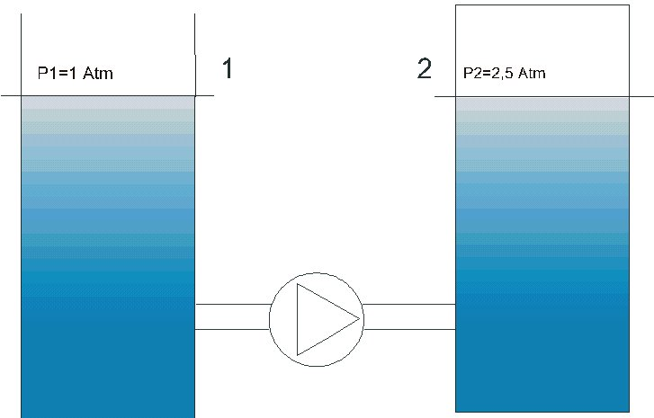

Figura 1: Autoclave

Dati:
Tubo:
- D = 0,05 m
- L = 8 m
-$εD$= 00,1

Risoluzione:
Come primo passo dobbiamo scegliere "astutamente" le sezioni.
Visto che i peli liberi si muovono lentamente, quindi le loro velocità sono pressochè nulle, e si trovano alla stessa quota, possiamo scegliere, come si vede in figura, le sezioni 1 e 2.
Quindi, considerando il fatto che l'acqua è un fluido incomprimibile, riscrivo l'equazione di Bernoulli adeguata e apporto le dovute semplificazioni:

$$\frac{p_{2}−p_{1}}{ρ}+R+\frac{W_{2}^{2}−W_{1}^{2}}{2}+g\left(z_{2}−z_{1}\right)=−l$$
Semplificando
$$\frac{p_{2}−p_{1}}{ρ}+R=−l=\frac{Δp}{ρ}$$

Dalla portata in massa, ricaviamo la velocità del fluido:
$$\overset{˙}{M}=ρ⋅W⋅A=ρ⋅W⋅π⋅\frac{D^{2}}{4}$$
$$W=\frac{\overset{˙}{M}⋅4}{ρ⋅π⋅D^{2}}=\frac{3⋅4}{\text{1000}⋅π⋅0,{\text{05}}^{2}}=1,\text{52}ms$$

Ora possiamo calcolarci il numero di Reynolds:

$$\text{Re}=\frac{W⋅D⋅ρ}{μ}$$
D'ora in poi chiameremo il rapporto $\frac{μ}{ρ}$ VISCOSITA' CINEMATICA e la indicheremo con ν.
Riscrivo quindi l'epressione per calcolare l'equazione per trovare il numero di Reynolds:$\frac{W⋅D}{ν}=\frac{1,\text{53}⋅0,\text{05}}{1⋅{\text{10}}^{−6}}=\text{76500}$ (Moto turbolento)
N.B. A temperatura ambiente, per l'acqua $ν≃1⋅{\text{10}}^{−6}m^{2}s$

Con il numero di Reynolds e la scabrezza relativa andiamo a leggere sul diagramma di Moody il valore del coefficiente d'attrito ξ.

ξ0,0385

Ora non ci rimane altro che trovare le perdita di carico concentrate.
Utilizziamo il Nomogramma:
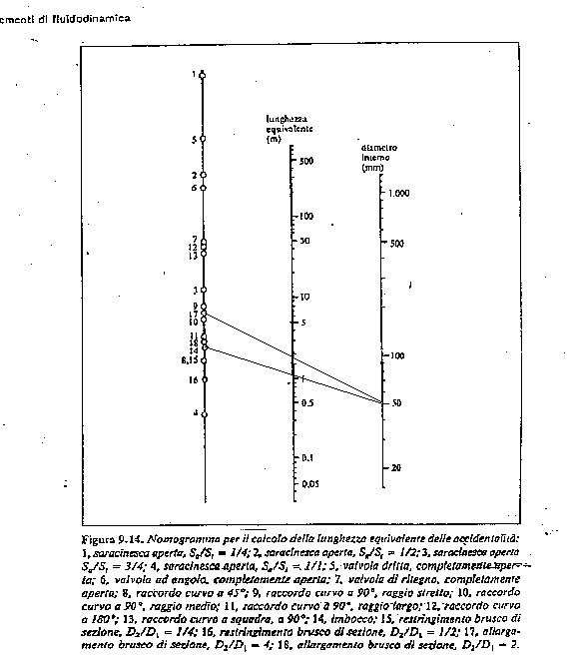

Colleghiamo l'ordinata del diametro del nostro tubo (50 mm) con l'ordinata delle due accidentalità incontrate: imbocco (14) e sbrusco allargamento di sezione (17).

Leggiamo sull'ordinata centrale il valore della lunghezza equivalente nei due casi:
Imbocco $L_{\text{eq}}≃1m$;
Sbrusco allargamento di sezione $L_{\text{eq}}≃1,7m$

Siamo in grado di calcolarci le perdite di carico totali:
$R=ξ\frac{L+\sum{L_{\text{eq}}}}{D}⋅\frac{W^{2}}{2}$=$0,\text{0385}⋅\frac{8+1+1,7}{0,\text{0385}}⋅\frac{1,{\text{53}}^{2}}{2}=9,\text{64}m^{2}s^{2}$
Riscrivo l'equazione di Bernoulli:
$$Δp=ρ⋅R+(p_{2}−p_{1})=\text{1000}⋅9,\text{64}+\text{150000}=\text{159640}\text{Pa}=1,\text{5964}\text{BAR}$$
N.B. Si ha un rendimento di conversione quasi unitario, l'autoclave è riuscita a convertire quasi tutta l'energia elettrica in meccanica!! Questo è dovuto principalmente al fatto che si è utilizzato un fluido poco viscoso e un tubo piccolo.

Concludo l'esercizio calcolando la potenza della pompa:
$P=Δp⋅\overset{˙}{V}=\text{478},9W$ (ricordo che $\overset{˙}{V}=\frac{\overset{˙}{M}}{ρ}$)

Moto di un fluido attraverso tubi di sezione differente:

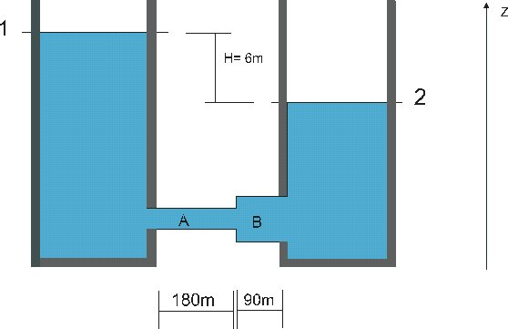

Trovare la portata in massa.

Dati:
Fluido = Acqua
D_{A}=0,05 m
D_{B}=0,10 m
ν= 0,9 * 10⁻⁶$m^{2}s$
ε=0,2mm
Come si vede dalla figura, ho scelto come sezioni i peli liberi dal momento che $W_{1}≈W_{2}≈0$ e $p_{2}=p_{1}=1$Atm
L'equazione di Bernoulli diventa particolarmente semplice:

-gH + R = 0

cioè

$ξ_{A}\frac{L_{A}+L_{\text{Aeq}}}{D_{A}}⋅\frac{W_{A}^{2}}{2}+$$ξ_{B}\frac{L_{B}+L_{\text{Beq}}}{D_{B}}⋅\frac{W_{B}^{2}}{2}$= gH
N.B. A destra abbiamo il "motore" e a sinistra le resistenze
W_{A} e W_{B} non sono indipendenti ma sono legate da questa relazione:
$${\overset{˙}{M}}_{A}={\overset{˙}{M}}_{B}=ρ⋅W_{A}⋅\frac{D_{A}^{2}}{4}=ρ⋅W_{B}⋅\frac{D_{B}^{2}}{4}$$
quindi:
$$W_{A}=W_{B}⋅\frac{D_{B}^{2}}{D_{A}^{2}}$$

Ci rimangono da calcolare ξ_{A} e ξ_{B} che sono valori in funzione della velocità (che non conosciamo).
In questo tipo di esercizio bisogna procedere per tentativi, cioè si parte con un valore di prova, si calcolano tutti i dati necessari e si controlla se l'equazione di bilancio risulta soddisfatta.
Ovviamente non prenderemo un valore superiore alla Velocità Torricelliana.

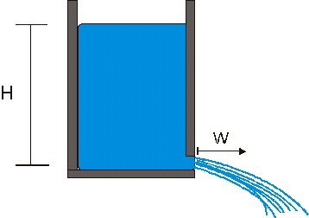

$\frac{W^{2}}{2}=\text{gH}$ da cui $W=\sqrt{2\text{gH}}$ Velocità Torricelliana

Si ottiene la velocità Torricelliana quando si trascurano le perdite e quindi essa fissa il tetto massimo.

Proviamo con W_{B}= 0,3$ms$
Re_{B}=$\frac{W_{B}⋅D_{B}}{ν}=\frac{0,3⋅0,1}{0,9⋅{\text{10}}^{−6}}$= 33300 (Moto turbolento)
$\frac{ε}{D_{B}}=\frac{0,2}{\text{100}}$=0,002 e da Moody troviamo $ξ_{B}=0,\text{028}$
Dall'equazione scritta in precedenza ricavo W_{A}:
$$W_{A}=1,2ms$$
Re_{A}=$\frac{W_{A}⋅D_{A}}{ν}=\frac{1,2⋅0,\text{05}}{0,9⋅{\text{10}}^{−6}}$=66700 (Moto turbolento)
$\frac{ε}{D_{A}}=\frac{0,2}{\text{50}}$=0,004 e da Moody troviamo $ξ_{B}=0,\text{03}$

Per le perdite di carico concentrate utilizziamo il metodo visto in precedenza e otteniamo per
l'imbocco: L_{eq}=1m;
allargamento brusco di sezione: L_{eq}=2,5m

Ora possiamo sostituire tutti i dati nell'equazione di bilancio dell'energia e calcolarci W_{B}.
$\left[ξ_{A}⋅\frac{L_{A}+L_{\text{eq}}}{0,\text{05}}\right]$$\frac{1}{2}{\left(W_{B}⋅\frac{D_{B}^{2}}{D_{A}^{2}}\right)}^{2}$+$\left[ξ_{B}⋅\frac{L_{\text{AB}}+L_{\text{eq}}}{0,1}\right]$$\frac{W_{B}^{2}}{2}$= $g⋅H$

W_{B}=0,26 $\frac{m}{s}$
Come si vede, siamo stati fortunati e abbiamo trovato una velocità non molto differente da quella di partenza. Per essere piu'precisi dovremmo rifare tutti i calcoli utilizzando la nuova velocità trovata.

Evacuazione dei prodotti di combustione:
Dobbiamo dimensionare la canna di un caminetto affinchè evaqui una portata in massa di fumi pari a
$${\overset{˙}{M}}_{\text{Fumi}}=\text{140}\text{kg}h$$

Come si fa a ottenere $\overset{˙}{M}$?
Dai calcoli di scambio termico si ottiene la potenza termica necessaria per riscaldare l'abitazione: $\overset{˙}{Q}={\overset{˙}{M}}_{C\text{om}b}⋅p_{\text{ci}}⋅η_{C\text{om}b}$

E quindi: ${\overset{˙}{M}}_{\text{Fumi}}⋅\left(1+F_{\text{aria}}\right)$, con $F_{\text{aria}}=\frac{M_{\text{aria}}}{M_{c\text{om}b}}$ (massa necessaria di aria per far
bruciare un kg di combustibile).
Alcuni valori tipici di F, sono 12,5 per il metano, 16 per la benzina…
Se il carbonio non ha ossigeno sufficiente per bruciare, si corre il rischio di ottenere nella combustione, anziché anidride carbonica (CO₂), il pericolosissimo monossido di carbonio (CO).
Per questo motivo, come fattore di sicurezza, si da un circa 30% in piu' di aria cioè si moltiplica per 2 o 3 F_{aria}.

Altro fattore da tenere in considerazione è che se si sovradimensionano le superfici di scambio termico del camino, la temperatura dei fumi diminuisce e la differenza con quella dell'acqua diventa minima.

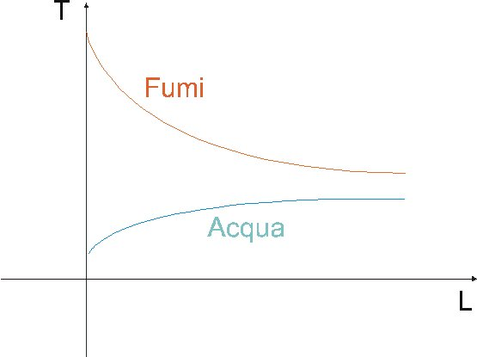

Questo fatto è estremamente negativo perché fumi a bassa temperatura sono inquinanti (dal momento che non si disperdono facilmente nell'aria), inoltre piu' si abbassa la temperatura, meno tira il camino (vedremo poi il motivo), e infine si possono creare dei composti acidi corrosivi dannosi per le pareti del camino stesso.

Detto questo consideriamo che la temperatura dei fumi nel camino si mantenga constante fino alla sua evacuazione e pari a T=250°C .
Prendiamo invece come temperatura esterna T_{E}=10°C.
Cerchiamo ora di dimensionare il camino:

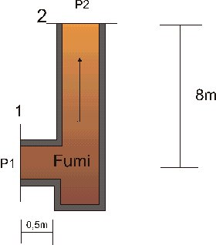

Consideriamo un camino a sezione quadrata:
La scelta delle sezioni è stata obbligata (vedi figura).
Se fossero rispettate le norme di sicurezza, P₁ si troverebbe alla pressione atmosferica; in genere pero' questo non succede e capita che il locale in cui si trova il camino va in depressione.
Visto che il camino tira perchè esiste una differenza di pressione tra l'uscita della canna e il focolare, ho dovuto precisarlo perché ne dovrò tenerne conto (inserendo un fattore di sicurezza) quando andrò dimensionare l'equazione di bilancio energetico.

Nel nostro caso, l'equazione di bilancio diventa:
$$\frac{W_{2}^{2}}{2}+g⋅H+\frac{p_{2}−p_{1}}{ρ_{\text{Fumi}}}+R=0$$
La p₁ è data da:
$$p_{1}=p_{2}+ρ_{\text{aria}}⋅g⋅H$$
Da cui:
$$\frac{p_{1}−p_{2}}{ρ_{\text{Fumi}}}=\frac{ρ_{\text{aria}}}{ρ_{\text{fumi}}}⋅g⋅H$$
L'equazione di bilancio energetico diventa così:
$\frac{W_{2}^{2}}{2}+\left[ξ⋅\frac{L}{D}+\sum{β_{i}}\right]⋅$$\frac{W_{2}^{2}}{2}$=$g⋅H⋅\left(\frac{ρ_{\text{aria}}}{ρ_{\text{Fumi}}}−1\right)$
N.B. Per evidenziare, ho messo il "motore" a destra e le resistenze a sinistra.

Ora faccio delle considerazioni per poter semplificare l'equazione.
Dall'equazione dei gas perfetti:
$\frac{p}{ρ}=R⋅T$ e ipotizzando che $R_{\text{ARIA}}=R_{\text{fUMI}}$ , $\frac{p}{R}=ρ⋅T$
Visto che le pressioni medie di Aria e Fumo sono uguali,

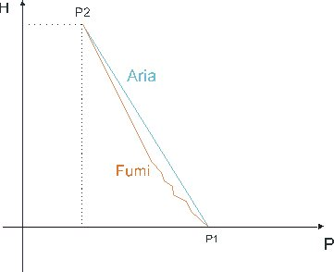

N.B. La zona lineare dell'equazione dei fumi è dovuta alle perdite di carico distribuite, mentre quella segmentata a quelle concentrate

$ρ_{\text{Fumi}}⋅T_{\text{Fumi}}=ρ_{\text{aria}}⋅T_{\text{aria}}$ quindi $\frac{ρ_{\text{Fumi}}}{ρ_{\text{aria}}}=\frac{T_{\text{aria}}}{T_{\text{Fumi}}}$
L'equazione di bilancio diventa così:

$\frac{W_{2}^{2}}{2}+\left[ξ⋅\frac{L}{D}+\sum{β_{i}}\right]⋅$$\frac{W_{2}^{2}}{2}⋅ω$=$g⋅H⋅\left(\frac{T_{\text{Fumi}}}{T_{\text{aria}}}−1\right)$
Da notare che ho inserito il fattore di sicurezza ω per i discorsi fatti in precedenza. Ovviamente ω > 1.
N.B. Più il camino è lungo, più tira.

Per poter calcolare l'equazione, ci manca la sezione del camino.
Per legge, la sezione minima di un camino quadrato è 0,15*0,15 m², quindi dimensioniamo il camino con questa misura.

$${\overset{˙}{M}}_{\text{Fumi}}=ρ_{\text{Fumi}}⋅A⋅W$$
$$W=\frac{{\overset{˙}{M}}_{\text{Fumi}}}{ρ_{\text{Fumi}}⋅A}=\frac{\text{140}/\text{3600}}{1,3⋅\left(\frac{\text{273}}{\text{523}}\right)⋅\frac{2,\text{25}}{{\text{10}}^{2}}}=2,\text{55}ms$$

Cerchiamo il fattore d'attrito ξ:
Re=$\frac{W⋅D}{ν}=\frac{2,\text{55}⋅0,\text{15}}{\text{42},2⋅{\text{10}}^{−6}}=\text{9064}$ (moto turbolento)
ε=0,002 m (per via della fuliggine che incrosta il camino)
$\frac{ε}{D}=1,\text{33}⋅{\text{10}}^{−2}$ da Moody ξ=0,047

Troviamo il fattore resistente:
$$\frac{W_{2}^{2}}{2}⋅\left[1+ξ⋅\frac{L}{D}+\sum{β_{i}}\right]=\frac{2,{\text{55}}^{2}}{2}⋅\left[1+0,\text{047}⋅\frac{8+0,5}{0,\text{15}}+1,5\right]=\text{16},8m^{2}s^{2}$$
(ho posto β=1,5 per il gomito raccordato con pozzetto)

mentre il "motore":
$$g⋅H\left(\frac{T_{\text{Fumi}}}{T_{\text{aria}}}−1\right)=9,\text{81}⋅8\left(\frac{\text{523}}{\text{283}}−1\right)=\text{66},6m^{2}s^{2}$$

Si può notare che scegliendo il camino con quella sezione si ottiene un fattore di sicurezza $ω=\frac{\text{66},6}{\text{16},8}=3,\text{96}≃4$
N.B. Bisogna comunque stare attenti a non eccedere col fattore di sicurezza perché se il camino tira troppo, entra piu'aria fredda nel condotto e questo porta ad un raffreddamento dei fumi, con tutte le conseguenze descritte in precedenza.

Appendice:

Proprietà dell'acqua a pressione atmosferica
Temperatura °C | Densità kg/m³ | Viscosità cinematica m²/s
0 | 0.99987*10³ | 1.794*10⁻⁶
4 | 1.00000*10³ | 1.568*10⁻⁶
5 | 0.99999*10³ | 1.519*10⁻⁶
10 | 0.99973*10³ | 1.310*10⁻⁶
15 | 0.99913*10³ | 1.146*10⁻⁶
20 | 0.998*10³ | 1.011*10⁻⁶
30 | 0.996*10³ | 0.803*10⁻⁶
40 | 0.992*10³ | 0.659*10⁻⁶
50 | 0.988*10³ | 0.556*10⁻⁶
60 | 0.983*10³ | 0.478*10⁻⁶
70 | 0.978*10³ | 0.416*10⁻⁶
80 | 0.972*10³ | 0.367*10⁻⁶
90 | 0.965*10³ | 0.328*10⁻⁶
100 | 0.958*10³ | 0.296*10⁻⁶

Proprietà dell'aria a pressione atmosferica
Temperatura °C | Densità kg/m³ | Viscosità cinematica m²/s
0 | 1.293 | 13.22*10⁻⁶
50 | 1.093 | 17.85*10⁻⁶
100 | 0.946 | 22.99*10⁻⁶
150 | 0.834 | 28.60*10⁻⁶
200 | 0.746 | 34.61*10⁻⁶
250 | 0.675 | 41.04*10⁻⁶
300 | 0.616 | 47.82*10⁻⁶
350 | 0.567 | 54.90*10⁻⁶
400 | 0.525 | 62.46*10⁻⁶
450 | 0.488 | 70.35*10⁻⁶
500 | 0.457 | 78.40*10⁻⁶

